2018-2019 EĞİTİM ÖĞRETİM YILI 91000 DEV ÖĞRENCİ ORTAOKULU MEDYA OKURYAZARLIĞI DERSİ I.DÖNEM I.YAZILI YOKLAMASIDIR
ADI-SOYADI:
SINIFI-NO:
S.1) İrem izlediği bir programda “ bundan 2000 yıl önce Avrupa,Suriye,İsrail,İran,Irak,Pakistanı kapsayan bölgede 1 milyondan fazla aslan vardı.1940 yılında aslan sayısı 450.000 civarındayken bugün dünyada sadece 32.000 aslan var.Aslanlar ,kaplanlardan sonra en büyük kedigildir.Erkek aslanın yelesi ne kadar koyuysa o kadar yaşlıdır. Aslanın kükremesi 8 kilometre öteden duyulabilir.Büyük kediler içinde kükremesi en uzaktan duyulan türdür.Kaplanın kükremesiyse sadece 2 kilometre öteden duyulabilir“ gibi cümleler duyuyorsa hangi tür bir program izliyordur?
A) Sinema B) Spor C) Belgesel D) Haber

S.2) Gününün 2/3 ünü bilgisayar başında oyun oynayarak geçiren bir öğrencide aşağıdakilerden hangisinin olmasını bekleyemeyiz?
A) Kemik yapısında bozulmalar olur
B) Sosyal yönden gelişim sağlar
C) Ailesi ile iletişiminde sıkıntılar yaşar
D) Derslerde başarısı düşer

S.3) Sosyal Medya; en genel anlatımla yeni nesil web teknolojilerinin getirdiği kullanıcı kolaylığı ve iletişim hızıyla yakalanan eş zamanlı bilgi paylaşımının takip edildiği digital platformdur.
Bir çok insanın mobil ve online olduğu digital çağ da paylaşım ve iletişim sınırı olmadan özgür ve özgün tartışma zemini yaratan Sosyal Medya, kişi ve birey iletişiminin yanında marka ve kurum tanıtımı açısında da son derece önemlidir. Sağladığı etkileşim açısından, eğitim , araştırma ve bilgi sağlama anlamında da kapılarını ardına kadar açmaktadır.
Yukarıdaki açıklamaya göre sosyal medya hakkında aşağıdakilerden hangisini söyleyemeyiz?

A) Teknolojik gelişme beraberinde sosyal medyayı da getirmiştir
B) Birçok alanda etkilidir
C) İnsanlara sürekli doğru bilgi aktarır
D) Reklam amacıyla da kullanılmaktadır

S.4) Metehan'ın izlediği programda  işareti vardır.
Buna göre Metehan aşağıdaki programlardan hangisini kesinlikle izliyor olamaz?

A) Çizgi film B) Korku filmi C) Haber D) Eğlence

S.5) 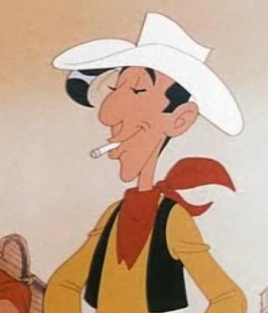
Çizgi film karakteri olan Red Kit'in eski bölümlerinde ağzında sigara bulunmaktadır.1990 lı yıllarda ABD'deki birçok çocuk Red Kit'in sigara içmesinden etkilenerek sigaraya merak sarmış ve içmeye başlamıştır.İnsan sağlığına zararlı bu alışkanlığın toplumda yayılmasına bir nevi önayak olan yapımcılar ,ebeveynlerin(anne-baba) şikayetleri üzerine sigara içmeyen Red Kit figürünü kullanmaya başlamıştır.Yapılan araştırmalara göre de çocuklar arasındaki sigara içme oranı ilerleyen dönemlerde düşmüştür.
Verilenlere göre çıkarılabilecek en kapsamlı yargı aşağıdakilerden hangisidir?

A) Medya ,alışkanlıklar üzerinde oldukça etkilidir
B) Medyadan sadece çocuklar etkilenir
C) Medya kötü alışkanlıklara yönlendirir
D) Toplumun tamamı bilinçlenmeye başlamıştır

S.6) İzlediği programda birlik ve beraberliğimize zarar verici,toplumun genel ahlakına uygun olmayan ya da suçluyu övücü gibi bir durumla karşılaşan duyarlı bir birey, programı ve yayınlanan kanalı aşağıdakilerden hangisine şikayet etmesi doğru olur?

A) TRT | B) RTÜK
C) TÜKETİCİ HEYETİ | D) TİKA

S.7)
Prime time, televizyonların en cok izlendigi 20:00 - 23:00 arası saat dilimini kapsar. Bu kuşakta genellikle diziler, filmler, reality şovlar, eğlence ve maçlar yayınlanır.

Verilenlere göre Prime Time dilimi için aşağıdakilerden hangisini söyleyemeyiz?
A) Daha çok kişiye ulaşılır
B) Verilen reklamların sayısı fazladır
C) Eğlenceye yönelik programlar daha fazla yer alır
D) Çocuklara yönelik reklamlar fazladır

S.8) 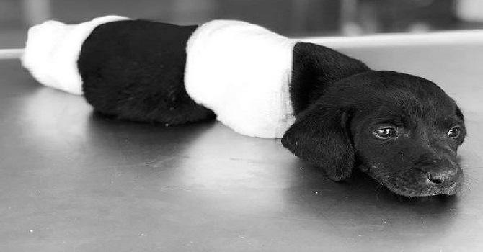
Sapanca Şahin Tepesi mevkisinde hayvanları besleyen Nuray Ersoy, bacakları ve kuyruğu olmayan yavru köpeği görerek, veteriner Onur Çakmak’a götürdü. Veteriner kliniğinde ilk tedavisi yapılan köpek, İstanbul Hayvan Hastanesi’ne götürüldü. Bayramın birinci günü ameliyata alınan yavru köpek öldü. Köpeğin ölümü, kamuoyunda büyük üzüntüye ve tepkiye neden oldu.Tepkilerden sonra TBMM harekete geçerek hayvanlara karşı işlenen suçlarda cezaların ciddi derecede arttırılmasına karar verdi.
Yukarıdaki olayda medyanın hangi yönünün önemine daha çok vurgu yapılmıştır?

A) Kamuoyu oluşturma
B) Hayvan sevgisi aşılama
C) Birlik beraberliği sağlama
D) Haberdar etme

S.9) Resmi daireler, hükümet kurumları ve kuruluşları tarafından kullanılan uzantılardır. Bunlar haricinde kullanımı söz konusu değildir,yasaktır.

Yukarıda bahsedilen internet uzantısı aşağıdakilerden hangisidir?

A) .com B) .net

C) .org D) .gov

S.10) Şarkıcı Serap FILDIRFILDIR,tatilde ailesi ile denizde yüzüyordu.Bu esnada kendisinden habersiz fotoğrafları çekilmiş ve fotoğrafları gazetede yayınlanmıştır.Bu duruma çok sinirlenen şarkıcı ,resimlerini izinsiz paylaşan gazeteyi mahkemeye vermiştir.
Şarkıcı Serap FILDIRFILDIR hangi hakkının ihlal edildiğini düşündüğü için gazeteyi mahkemeye vermiştir?

A) Yerleşme ve seyahat özgürlüğü
B) Özel hayatın gizliliği
C) Haber alma özgürlüğü
D) Düşünce özgürlüğü

S.11) 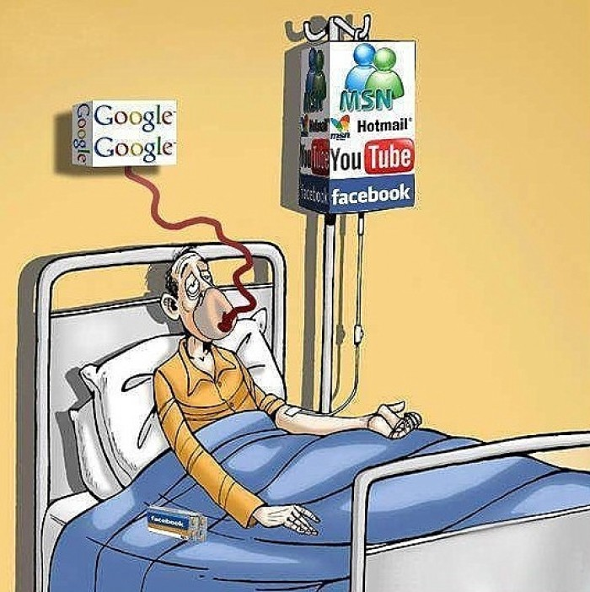
Yukarıdaki görselde medyanın hangi yönü vurgulanmak istenilmiştir?

A) Bağımlılık B) Tanıtım
C) Eğitim D) Haberdar etme

S.12) Aşağıdakilerden hangisi haber bülteninde verilen bir haberin güvenilirliğini olumsuz etkiler?

A) Haberin kaynağının verilmesi
B) Spikerin konu hakkında fikrini belirtmesi
C) Haberin görüntülerle desteklenmesi
D) Görgü şahitlerinin açıklamalarına yer verilmesi

S.13) Aşağıdakilerden hangisi bilinçli bir internet kullanıcısının yapması gerekenlerden birisi değildir?

A) Yaşına uygun sitelere girmek
B) İnternette her gördüğüne inanmamak
C) Sosyal medyadaki her bilgiyi doğru kabul etmek
D) Kendisi ve ailesi hakkında özel bilgileri paylaşmamak

S.14) Akıllı İşaretler RTÜK tarafından geliştirilmiş olan ve 2006 yılının ikinci yarısından itibaren Türkiye’de ulusal televizyonlarda hayata geçirilmesi planlanan, televizyon programlarının sınıflandırılması sistemidir. Bu sınıflandırma sistemi televizyon programlarının olası zararlı etkilerinden çocuklar ve gençleri korumak amacıyla tasarlanmıştır. Akıllı İşaretler sistemi, karma bir sistemdir. Bu sistem, hem bir programın hangi yaş grubuna uygun olduğu hem de olası zararlı içeriği hakkında bilgi verir. Bir programın ne tür bir zararlı içerik taşıdığını ve hangi yaş grubu için önerildiğini belirten semboller kullanılır. Sadece zararlı içerikten korunması gereken yaş grubunu bildiren sınıflama sistemlerinin çok fazla tercih edilmediği ve yararlı olmadığı görüldüğü için içeriği tanımlayıcı sistemler geliştirilmiştir

Yukarıda Akıllı İşaretler hakkında verilen bilgilerden aşağıdakilerden hangisine ulaşamayız?

A) Neden kullanıldığına
B) Ne zaman kullanılmaya başlandığına
C) Hangi ülkeden örnek alındığına
D) Hangi kurum tarafından oluşturulduğuna

S.15) 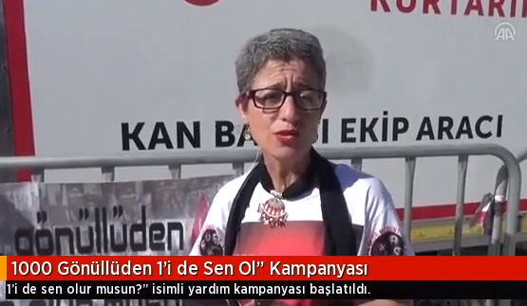

Aydın'ın Kuşadası ilçesinde "1000 gönüllüden 1' i de Sen Olur musun? " adıyla kampanya başlatıldı.Sağlık Bakanlığı ve Kızılay tarafından da desteklenen kampanyanın tanıtımı için etkinlik düzenlendi.Kampanyayı yürüten Çiğdem KUZUCU ,Türkiye genelinde nakil bekleyen çok sayıda hasta olduğunu belirterek toplumumuzu organ bağışı konusunda daha duyarlı olmaya çağırdı.Birçok yayın organında yer alan kampanyaya yurdun dört bir tarafından destek yağdı.
Yukarıda verilen haberde medyanın hangi gücünün ön planda olduğunu söyleyebiliriz?

A) Kamuoyu oluşturma
B) Eğitimi geliştirme
C) Eğlendirme
D) Haberdar etme

S.16) Saat 22.00 - 24.00 arasında gösterilen reklamlardan hangisinin hitap ettiği kesime ulaşma şansı daha azdır?

A) Otomobil | B) Gazete
D) Beyaz eşya | D) Oyuncak

S.17) Aşağıdaki iletişim araçlarından hangisi diğerlerine oranla daha fazla kişiye ulaşabilir?

A) TV | B) İNTERNET
C) GAZETE | D) MEKTUP

S.18 )

Günümüzde internet bağımlılığı kavramı sıkça kullanılmaya başlandı | D
Öğrenciler bütün araştırmalarını sadece internetten yapmalıdır | D
Gazete okumak boşuna zaman harcamaktır | Y
Sosyal medyada yaptığımız her paylaşımdan sorumluyuz | Y
Sürekli TV izlemek aile içi iletişimi olumsuz etkiler | D

Mehmet ,Medya Okuryazarlığı DOĞRU/YANLIŞ etkinliğine yukarıdaki cevapları vermiştir.Her doğru cevap 5 puan olduğuna göre Mehmet bu etkinlikten kaç puan almıştır?

A) 15 | B) 20 | C) 25 | D)10

S.19) Aşağıdaki davranışlardan hangisi Medya Okuryazarlığı dersi görmüş bir öğrenciden beklenilmez?
A) Bilinçli bir şekilde paylaşım yapar
B) Doğru bilgiye ulaşmak için farklı kaynaklara bakar
C) Reklamlardaki bütün bilgilerin doğru olduğunu bilir
D) Din ve vicdan özgürlüğüne dikkat ederek paylaşımlarda bulunur

S.20)
Gazeteci adaylarına şu öğretilir. "Köpek adamı ısırırsa haber değildir, ancak adam köpeği ısırırsa haberdir"

Yukarıdaki bilgiye bakarak bir haberin nasıl olması gerektiği vurgulanmıştır?

A) Doğru olması
B) Tarafsız olması
C) Üzücü olması
D) İlgi çekici olması

Her soru 5 puandır.Süre 40 dk..
Başarılar...

Ramazan BUDAK
Sos.Bil.Öğrt.

